|  |  |
| --- | --- |
| Họ và tên:.........................  Lớp 8/............................... | **ĐỀ KIỂM TRA GIỮA HỌC KÌ 1**  **Môn: KHOA HỌC TỰ NHIÊN 8**  *Năm học: 2023 – 2024*  ***ĐỀ A*** |

**● Hình thức: TRẮC NGHIỆM + TỰ LUẬN**

**● Lưu ý:** Đề thi gồm có 16 câu trắc nghiệm và 03 câu tự luận dành chung cho tất cả thí sinh

**PHẦN TRẮC NGHIỆM (4,0 điểm)**

**Câu 1.** Dụng cụ dưới đây gọi là gì?

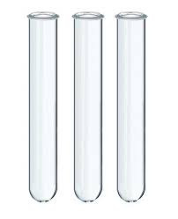

A. Bình cầu. B. Cốc thủy tinh. C. Ống đong. D. Ống nghiệm.

**Câu 2.** Chọn đáp án đúng cho ý nghĩa của kí hiệu sau?

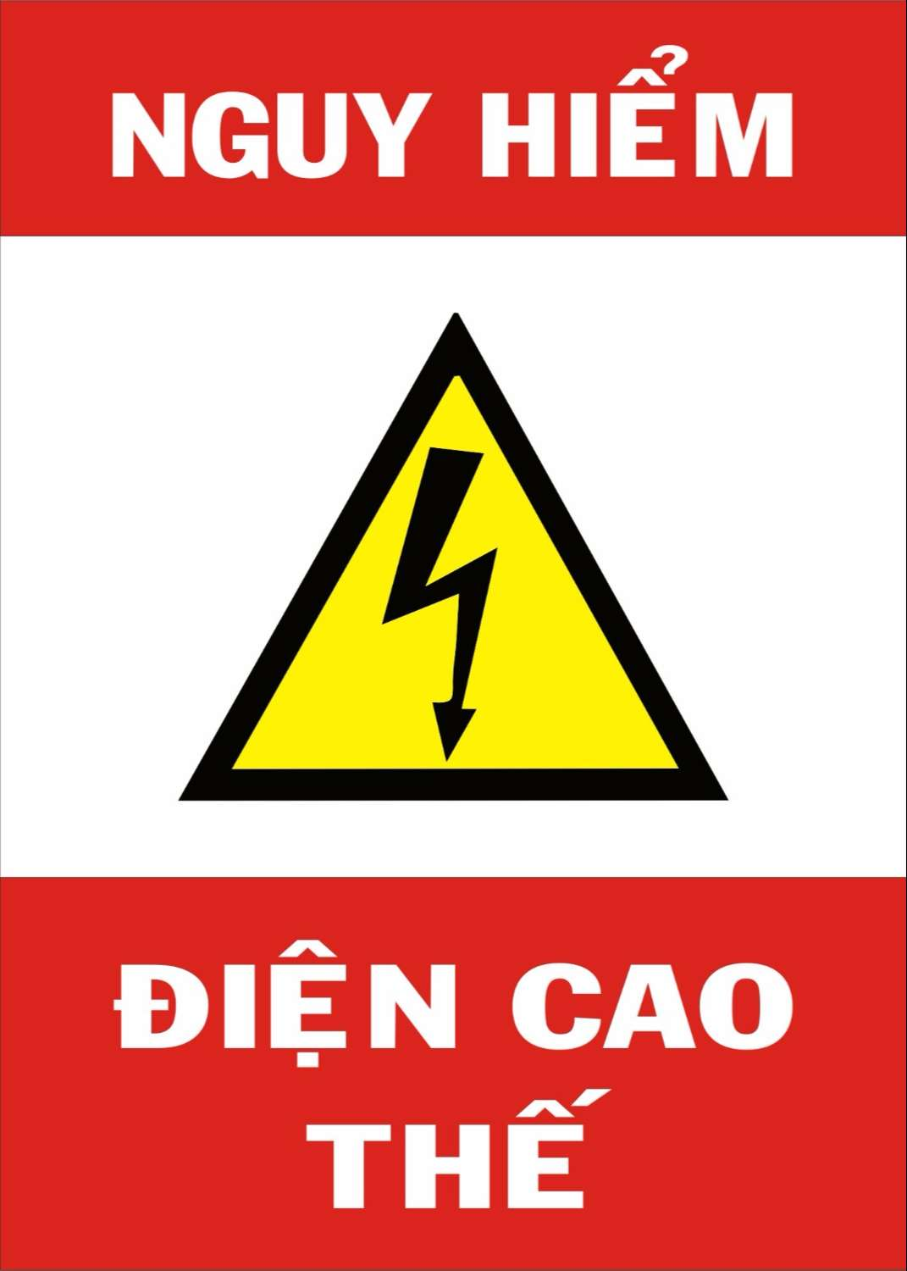

A. Cảnh báo khu vực hay có sét đánh. B. Nguy hiểm về điện.

C. Khu vực có chất độc sinh học. D. Cảnh báo chất độc.

**Câu 3.** Quá trình biến đổi hóa học là

A. quá trình mà chất chỉ chuyển từ trạng thái này sang trạng thái khác, không tạo thành chất mới.

B. quá trình chất biến đổi có sự tạo thành chất mới.

C. quá trình chất biến đổi có sự tạo thành chất mới hoặc không tạo thành chất mới.

D. quá trình chất không biến đổi và không có sự hình thành chất mới.

**Câu 4.** Bản chất của phản ứng hóa học là sự thay đổi về

A. số lượng nguyên tử mỗi nguyên tố. B. số lượng các nguyên tố.

C. số lượng các phân tử. D. liên kết giữa các nguyên tử.

**Câu 5.** Chọn từ còn thiếu vào chỗ trống:

“Trong một phản ứng hóa học, …(1) … khối lượng của các sản phẩm bằng …(2)… khối lượng của các chất phản ứng.”

A. (1) tổng, (2) tích. B. (1) tích, (2) tổng.

C. (1) tổng, (2) tổng. D. (1) tích, (2) tích.

**Câu 6.** Số mol nguyên tử Zn tương ứng 3,0.1023 nguyên tử Zn là

A. 0,2 mol. B. 0,3 mol. C. 0,5 mol. D. 0,6 mol.

**Câu 7.** Acid là phân tử khi tan trong nước phân li ra

A. OH-. B. H+. C. Ca2+. D. Cl-.

**Câu 8.** Dung dịch base làm quỳ tím chuyển màu

A. xanh. B. đỏ. C. trắng. D. vàng.

**Câu 9.** Độ dinh dưỡng của phân đạm được tính theo

A. % K2O. B. % N. C. % P. D. % P2O5.

**Câu 10.** Điều kiện để 2 dung dịch muối có thể phản ứng với nhau là

A. có ít nhất 1 muối mới không tan hoặc ít tan.

B. có ít nhất một muối mới là chất khí

C. cả hai muối mới bắt buộc không tan hoặc ít tan.

D. các muối mới đều là muối tan.

**Câu 11.** Dãy nào sau đây chỉ toàn oxide acid

A. SO2, SO3, CaO, P2O5. B. SO3, CaO, P2O5, CuO.

C. CaO, P2O5, CuO, CO2. D. CO2, SO2, SO3, P2O5.

**Câu 12.** Tên gọi của P2O5 là

A. diphosphorus pentaoxide. B. phosphorus oxide.

C. phosphorus dioxide. D. pentaphosphorus dioxide.

**Câu 13.** Cho sơ đồ phản ứng:

Zn + ?  ZnCl2 + H2

Tổng hệ số các chất tham gia phản ứng là:

A. 5. B. 6. C. 3. D. 4.

**Câu 14.** Cho 8,45g Zinc (Zn) tác dụng với 5,9496 lít chlorine (Cl2) ở điều kiện chuẩn. Hỏi chất nào sau phản ứng còn dư?

A. Zn dư. B. Cl2 dư.

C. Phản ứng không xảy ra. D. Phản ứng vừa đủ, không có chất dư.

**Câu 15.** Cho 100 mL dung dịch Ba(OH)2 0,1M vào 100 mL dung dịch HCl 0,1M. Dung dịch thu được sau phản ứng

A. làm quỳ tím hoá xanh.

B. làm quỳ tím hoá đỏ.

C. phản ứng được với manessium giải phóng khí hydrogen.

D. không làm đổi màu quỳ tím.

**Câu 16.** Một ruộng đất có pH < 7, cần cải tạo ruộng này bằng cách

A. bón phân đạm. B. bón phân lân.

C. bón phân kali. D. bón vôi bột.

**PHẦN TỰ LUẬN (6,0 điểm)**

**Câu 1. (1,5 điểm)**

**1.1.** Cho hai miếng kẽm giống nhau vào hai ống nghiệm đựng dung dịch H2SO4 cùng nồng độ. Một ống để ở nhiệt độ phòng, một ống ngâm trong cốc nước nóng. Phản ứng xảy ra như sau:

Zn + H2SO4  ZnSO4 + H2.

Đo thể tích khí thoát ra tại mỗi ống nghiệm sau 30 giây, thu được kết quả như sau:

– Ống nghiệm 1: thu được 5 mL khí.

– Ống nghiệm 2: thu được 7 mL khí.

Hãy cho biết ống nghiệm nào được đặt trong cốc nước nóng. Giải thích.

**1.2.** Một đầu bếp thắng đường (đun đường) để làm nước màu trong chế biến các món ăn như cá kho, thịt kho tàu,... Quá trình đó được chia thành các giai đoạn sau:

(1) Cho đường vào chảo, đường từ từ nóng chảy.

(2) Đường chuyển màu từ trắng thành vàng nâu, sang đỏ rồi tới đen.

(3) Cho nước vào chảo để hoà tan các chất.

**Câu 2. (1,5 điểm)**

Các chất A, B, C là chất phản ứng, chất sản phẩm trong các phản ứng sau:

a) Mg + A  B + H2

b) B + NaOH  Mg(OH)2 + C

c) C + AgNO3  AgCl + NaNO3

Xác định công thức hoá học của A, B, C và hoàn thành các phương trình hoá học trên.

**Câu 3. (3,0 điểm)**

**3.1.** Trong phòng thí nghiệm, người ta thực hiện phản ứng nhiệt phân:

KNO3  KNO2 + O2

a) Cân bằng PTHH của phản ứng trên.

b) Nếu có 0,2 mol KNO3 bị nhiệt phân thì thu được bao nhiêu mol KNO2 bao nhiêu mol O2?

c) Để thu được 2,479 L khí oxygen (ở 25 °C, 1 bar) cần nhiệt phân hoàn toàn bao nhiêu gam KNO3.

**3.2.** Để cây lúa phát triển tốt và đạt năng suất cao, ngoài các loại phân hữu cơ, cần bón bổ sung phân hoá học như phân đạm, phân lân và phân kali. Với một loại giống lúa theo khuyến cáo, khối lượng phân đạm urea cần bón cho 1 ha trong một vụ như sau:

|  |  |
| --- | --- |
| **Thời kì** | **Lượng phân bón/ha** |
| Bón lót | 25 kg phân đạm urea |
| Bón thúc đợt 1 | 50 kg phân đạm urea |
| Bón thúc đợt 2 | 50 kg phân đạm urea |
| Bón đón đòng | 30 kg phân đạm urea |

a) Tính khối lượng phân đạm urea cần bón cho 1 ha lúa trong một vụ.

b) Tính khối lượng N có trong phân đạm urea cần bón cho 1 ha lúa trong một vụ.

c) Phải dùng bao nhiêu kg phân đạm ammonium nitrate (NH4NO3) để có được khối lượng N như trong lượng phân đạm urea cần bón ở trên?

**---HẾT---**

**Thí sinh không được sử dụng tài liệu**

**ĐÁP ÁN**

**PHẦN TRẮC NGHIỆM (4,0 điểm)**

*Mỗi câu trả lời đúng được 0,25 điểm*

|  |  |  |  |  |  |  |  |
| --- | --- | --- | --- | --- | --- | --- | --- |
| 1. D | 2. B | 3. B | 4. D | 5. C | 6. C | 7. B | 8. A |
| 9. B | 10. A | 11. D | 12. A | 13. C | 14. B | 15. A | 16. D |

**PHẦN TỰ LUẬN (6,0 điểm)**

|  |  |  |
| --- | --- | --- |
| **Câu hỏi** | **Hướng dẫn trả lời** | **Điểm** |
| **Câu 1.** | **1.1.**  Phản ứng ở ống nghiệm 2 xảy ra nhanh hơn (vì thể tích khí thoát ra trong cùng một đơn vị thời gian nhiều hơn).  ⇨ Vậy ống nghiệm 2 được đặt trong nước nóng.  **1.2.**  – Giai đoạn diễn ra sự biến đổi hoá học: (2).  – Các giai đoạn diễn ra sự biến đổi vật lí: (1), (3). | **0,5**  **0,25**  **0,25**  **0,5** |
| **Câu 2.** | – Xác định công thức hoá học (A): HCl, (B): MgCl2, (C): NaCl.  *Gợi ý*: Tìm theo thứ tự C–B–A.  – Hoàn thành PTHH:  a) Mg + 2HCl  MgCl2 + H2  b) MgCl2 + NaOH  Mg(OH)2 + 2NaCl  c) NaCl + AgNO3  AgCl + NaNO3 | **0,75**  **0,25**  **0,25**  **0,25** |
| **Câu 3.** | **3.1.**  a) 2KNO3  2KNO2 + O2  Theo PTHH: 2 2 1 (mol)  Phản ứng: 0,2 → x → y (mol)  b)  – Số mol KNO2:  (mol);  – Số mol O2:  (mol).  c)  – Số mol O2:  (mol)  ⇒ Số mol KNO3 = 0,2 mol.  – Khối lượng KNO3 là: m = 0,2122,5 = 24,5 (g).  **3.2.**  a) Khối lượng phân đạm cần bón cho 1 ha lúa trong một vụ là 155 kg.  b) Khối lượng N có trong 155 kg CO(NH2)2 là 72,3 kg.  c) Khối lượng phân đạm NH4NO3 có chứa 72,3 kg N là 206,7 kg. | **0,25**  **0,25**  **0,25**  **0,25**  **0,25**  **0,25**  **0,5**  **0,5**  **0,5** |

|  |  |  |  |  |  |  |  |  |  |  |  |  |  |
| --- | --- | --- | --- | --- | --- | --- | --- | --- | --- | --- | --- | --- | --- |
| **TT** | **Nội dung** | **Tên bài** | **MỨC ĐỘ NHẬN THỨC** | | | | | | | | **Tổng** | | **Tổng điểm** |
| **Nhận biết** | | **Thông hiểu** | | **Vận dụng** | | **VD cao** | |
| **TN** | **TL** | **TN** | **TL** | **TN** | **TL** | **TN** | **TL** | **Số câu hỏi** | |
| **TN** | **TL** |
| 1 | MỞ ĐẦU | Sử dụng một số hóa chất, thiết bị cơ bản trong phòng thí nghiệm | 2 |  | 2 |  |  |  |  |  | 4 |  | 1,0 |
| 2 | PHẢN ỨNG HÓA HỌC | Phản ứng hóa học | 3 | 1 | 1 |  |  |  |  |  | 4 | 1 | 3,0 |
| Mol và tỉ khối chất khí |  |  |  |  |  |  |  |  |  |  |  |
| Dung dịch và nồng độ |  |  |  |  | 1 |  |  |  | 1 |  | 0,25 |
| Định luật bảo toàn khối lượng và phương trình hóa học | 2 |  | 1 | 1 |  |  |  |  | 3 | 1 | 1,75 |
| Tính theo phương trình hóa học |  |  |  |  | 1 |  |  |  | 1 |  | 0,25 |
| Tốc độ phản ứng và chất xúc tác |  |  |  |  | 1 | 1 |  |  | 1 | 1 | 1,25 |
| 3 | MỘT SỐ HỢP CHẤT THÔNG DỤNG | Acid | 1 |  |  | 1 |  |  |  |  | 1 | 1 | 1,25 |
| Base. Thang pH |  |  |  |  | 1 |  |  | 1 | 1 | 1 | 1,25 |
| **Tổng số câu TN/TL** | | | 8 | 1 | 4 | 2 | 4 | 1 |  | 1 | 16 | 5 | 21 |
| **Điểm số** | | | **2,0** | **2,0** | **1,0** | **2,0** | **1,0** | **1,0** |  | **1,0** | **4,0** | **6,0** | **10** |
| **Tỉ lệ (%)** | | | **40%** | | **30%** | | **20%** | | **10%** | | **40%** | **60%** | **100%** |
| **Tỉ lệ chng** | | | **70%** | | | | **30%** | | | | **40%** | **60%** | **100%** |

|  |  |
| --- | --- |
| Họ và tên:.........................  Lớp 8/............................... | **ĐỀ KIỂM TRA GIỮA HỌC KÌ 1**  **Môn: KHOA HỌC TỰ NHIÊN 8**  *Năm học: 2023 – 2024*  ***ĐỀ B*** |

**● Hình thức: TRẮC NGHIỆM + TỰ LUẬN**

**● Lưu ý:** Đề thi gồm có 16 câu trắc nghiệm và 04 câu tự luận dành chung cho tất cả thí sinh

**PHẦN TRẮC NGHIỆM (4,0 điểm)**

**Câu 1.** Tên gọi của dụng cụ dưới đây?

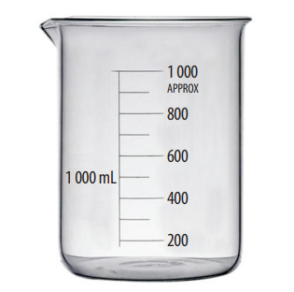

A. Ống đong. B. Cốc chia độ. C. Ống hút nhỏ giọt. D. Lọ thủy tinh.

**Câu 2.** Việc đầu tiên khi có đám cháy ở phòng thí nghiệm là?

A. Báo động, hô hoán cho mọi người biết có đám cháy.

B. Cắt điện khu vực xảy ra cháy.

C. Sử dụng các phương tiện để dập cháy.

D. Gọi điện thoại báo cháy cho lực lượng Cảnh sát phòng cháy, chữa cháy và cứu nạn, cứu hộ theo số 114.

**Câu 3.** Dãy chất gồm công thức hóa học của baselà

A. Ca(OH)2, CaCO3, HCl. B. KOH, NaOH, Ba(OH)2.

C. CuSO4, HNO3, HCl. D. CaCO3, ZnO, SO2.

**Câu 4.** Phản ứng sau là phản ứng gì?

Phản ứng phân hủy copper (II) hydroxide thành copper (II) oxide và hơi nước thì cần cung cấp năng lượng dưới dạng nhiệt bằng cách đun nóng. Khi ngừng cung cấp nhiệt, phản ứng cũng dừng lại.

A. Phản ứng tỏa nhiệt. B. Phản ứng thu nhiệt.

C. Phản ứng phân hủy. D. Phản ứng trao đổi.

**Câu 5.** Cho phương trình hóa học sau: 

Tỉ lệ số nguyên tử P lần lượt với số phân tử của O2 và P2O5 là

A. 4:5:2. B. 2:5:4. C. 5:4:2. D. 4:2:5.

**Câu 6.** Trong các phát biểu sau phát biểu nào **không** đúng?

A.Hiện tượng chất biến đổi mà vẫn giữ nguyên tính chất ban đầu gọi là hiện tượng vật lý.

B. Trong phản ứng hóa học chỉ có số nguyên tử thay đổi làm cho phân tử này biến đổi thành phân tử khác.

C. Trong một phản ứng hóa học, tổng khối lượng của chất tham gia bằng tổng khối lượng của chất sản phẩm.

D. Phương trình hóa học cho biết tỉ lệ số nguyên tử, số phân tử của các chất cũng như từng cặp chất trong phản ứng.

**Câu 7.** Đốt cháy cây nến trong không khí là phản ứng hóa học vì

A. có sự thay đổi hình. B. có sự thay đổi màu sắc của chất.

C. có sự tỏa nhiệt và phát sáng. D. tạo ra chất không tan.

**Câu 8.** Mol là lượng chất có chứa bao nhiêu hạt vi mô (nguyên tử, phân tử, ...) của chất đó.

A. 6,022×1022. B. 6,022×1023. C. 6,022×1024. D. 6,022×1025.

**Câu 9.** Thang pH được dùng để:

A. biểu thị độ acid của dung dịch. B. biểu thị độ base của dung dịch.

C. biểu thị độ acid, base của dung dịch.D. biểu thị độ mặn của dung dịch.

**Câu 10.** Tỉ khối hơi của khí sulfur dioxide (SO2) so với khí chlorine (Cl2) là

A. 0,19. B. 1,5. C. 0,9. D. 1,7.

**Câu 11.** Hòa tan 40g đường với nước được dung dịch đường 20%. Tính khối lượng dung dịch đường thu được.

A. 150 gam. B. 170 gam. C. 200 gam. D. 250 gam.

**Câu 12.** Tốc độ phản ứng **không** phụ thuộc vào yếu tố nào sau đây?

A. Thời gian xảy ra phản ứng.

B. Bề mặt tiếp xúc giữa các chất phản ứng.

C. Nồng độ các chất tham gia phản ứng.

D. Chất xúc tác.

**Câu 13.** Đốt cháy hoàn toàn 5,6 gam hỗn hợp X gồm C và S cần dùng hết 9,6 gam khí O2. Khối lượng CO2 và SO2 sinh ra là

A. 10,8 gam. B. 15,2 gam. C.15 gam. D. 1,52 gam.

**Câu 14.** Ứng dụng của hydrochloric acid là

A. sản xuất giấy, tơ sợi. B. sản xuất chất dẻo.

C. sản xuất ắc quy. D. sản xuất sơn.

**Câu 15.** Hiện tượng quan sát được khi cho mẩu Mg vào ống nghiệm chứa dung dịch HCl dư là

A. mẩu Mg tan dần, không có bọt khí thoát ra.

B. mẩu Mg tan dần, có bọt khí thoát ra, dung dịch thu được không màu.

C. mẩu Mg tan dần, có bọt khí thoát ra, dung dịch thu được có màu xanh lam.

D. không xảy ra hiện tượng gì.

**Câu 16.** Cho phản ứng hóa học giữa BaCl2 và Na2SO4 kết thúc phản ứng tạo ra BaSO4 và NaCl.

Biết khối lượng của BaCl2 và Na2SO4 đã tham gia phản ứng lần lượt là 20,8 gam và 14,2 gam; khối lượng BaSO4 tạo thành là 23,3 gam. Khối lượng NaCl tạo thành là:

A. 16,7 gam. B. 11,7 gam. C. 29,2 gam. D. 29,9 gam.

**PHẦN TỰ LUẬN (6,0 điểm)**

**Câu 1 (1,5 điểm)**

Cho 6,5 gam Zinc (Zn) tác dụng vừa đủ với dung dịch hydrochloric acid (HCl) tạo thành Zinc chloride (ZnCl2) và có khí hyrogen thoát ra ở điều kiện chuẩn.

a) Xác định chất tham gia phản ứng

b) Lập phương trình hoá học xảy ra?

c) Tính khối lượng muối Zinc chloride tạo thành và thể tích khí hydrogen sinh ra sau phản ứng ở điều kiện 1 bar và 250C.

**Câu 2. (2,0 điểm)**

a) Nồng độ mol của một dung dịch là gì?

b) Viết công thức tính nồng độ mol của dung dịch? Lí giải các đại lượng trong công thức.

c) Hoà tan 16 gam CuSO4 khan vào nước thu được 200 mL dung dịch CuSO4. Tính nồng độ mol của dung dịch CuSO4.

**Câu 3. (1,0 điểm)**

Hãy chọn hệ số và công thức hóa học thích hợp đặt vào chỗ có dấu hỏi trong các sơ đồ phản ứng sau để viết thành phương trình hóa học:

a) **?**Cu + **?**  2CuO b) **?** + **?**HCl  ZnCl2 + H2

c) CaO + **?**HNO3  Ca(NO3)2 + **?** d) **?**Al(OH)3  **?** + 3H2O

**Câu 4. (1,5 điểm)**

Cho luồng khí hydrogen đi qua 20 gam quặng sắt chứa 80% Fe2O3 và tạp chất không phản ứng. Sau một thời gian thu được 16,16 gam chất rắn. Tính hiệu suất của phản ứng.

Biết phản ứng xảy ra theo sơ đồ: Fe2O3 + H2  Fe + H2O

**---HẾT---**

**Thí sinh không được sử dụng tài liệu**

**ĐÁP ÁN THAM KHẢO**

**PHẦN TRẮC NGHIỆM (4,0 điểm)**

*Mỗi câu trả lời đúng được 0,25 điểm*

|  |  |  |  |  |  |  |  |
| --- | --- | --- | --- | --- | --- | --- | --- |
| 1. B | 2. A | 3. B | 4. B | 5. A | 6. B | 7. C | 8. B |
| 9. C | 10. C | 11. C | 12. A | 13. B | 14. B | 15. B | 16. B |

**PHẦN TỰ LUẬN (6,0 điểm)**

|  |  |  |
| --- | --- | --- |
| **Câu hỏi** | **Hướng dẫn trả lời** | **Điểm** |
| **Câu 1.** | a) Chất tham gia là: Zinc (Zn) và dung dịch hydrochloric acid (HCl).  b) PTHH: Zn + 2HCl  ZnCl2 + H2  c)  Theo phương trình hóa học:  Khối lượng muối Zinc chloride:  Thể tích khí hydrogen ở điều kiện chuẩn: | **0,25**  **0,25**  **0,25**  **0,25**  **0,25**  **0,25** |
| **Câu 2.** | a) Nồng độ mol (kí hiệu CM) của dung dịch là số mol chất tan (n) có trong 1 lít dung dịch.  b) Công thức tính nồng độ mol của dung dịch:  ***Trong đó:***  n: số mol chất tan (đơn vị mol);  Vdd: thể tích dung dịch (đơn vị lít, L);  CM: nồng độ mol của dung dịch (đơn vị mol/L hoặc M).  c) Số mol chất tan: Đổi 200 ml = 0,2 lít.  Nồng độ mol của dung dịch CuSO4 là: | **0,5**  **0,25**  **0,5**  **0,25**  **0,5** |
| **Câu 3.** | a) 2Cu + O2  2CuO  b) Zn + 2HCl ZnCl2 + H2  c) CaO + 2HNO3  Ca(NO3)2 + H2O  d) 2Al(OH)3  Al2O3 + 3H2O | **0,25**  **0,25**  **0,25**  **0,25** |
| **Câu 4.** | Fe2O3 + 3H2  2Fe + 3H2O  mtạp chất = 20 – 16 = 4 (gam).  Gọi a là số mol Fe2O3 phản ứng  Ta có: 16 – 160a + 2a  56 + 4 = 16,16 (gam). | **0,25**  **0,5**  **0,25**  **0,5** |

Tài liệu được chia sẻ bởi Website VnTeach.Com

https://www.vnteach.com